Сертификат действителен до: ___.____.202__
Данный Сертификат дает право владельцу на:

Секретный код:______________

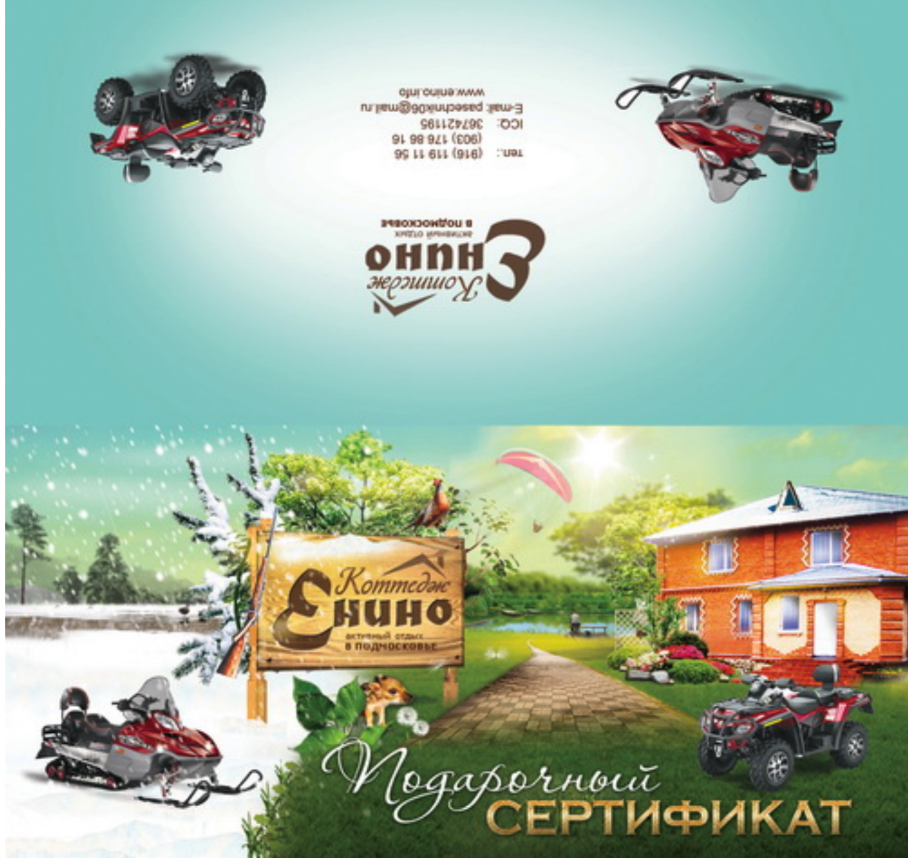

Сертификат действителен до: мая 2022

ФИО: Иванов Иван Иванович

Данный Сертификат дает право владельцу на

катание по программе: «Сафари»

код: 000000

Активация по телефону: 8 916 119-11-56